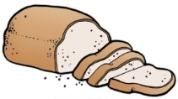
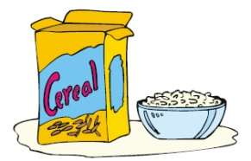
Memory challenge N°4
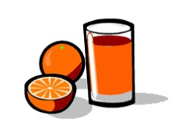

THEME : le petit déjeuner, la nourriture, les quantités

Tu as plusieurs jours pour retenir un maximum de mots /expressions et tu auras ¼ d’heure le jour de l’évaluation pour écrire un maximum de vocabulaire. Tu réciteras ceux que tu veux mais devras les écrire sans faute en anglais et donner leur traduction en français.

COUNTDOWN TO THE CHALLENGE : 7 days 6 days 5 days 4 days 3 days 2 days 1 day

EASY WORDS > 0.5 point |  |  | NOT SO EASY WORDS > 0.75 point
Le petit déjeuner | Breakfast |  | Un verre de … | A glass of …
Le déjeuner | Lunch |  | Une tasse de … | A cup of …
Thé | Tea |  | Un bol de … | A bowl of …
Café | coffee |  | Une bouteille de .. | A bottle of …
Chocolat chaud | Hot chocolate |  | Une cuillère de … | A spoon of …
Jus d’orange | Orange juice |  | Une tranche de … | A slice of …
Jus de pomme | Apple juice |  | Voilà / Tiens / tenez ! | Here you go !
Lait | Milk |  | J’ai faim | I’m hungry
Pain | bread |  | Je « meurs » de faim | I’m starving !
Pain grillé | Toast |  | Oeufs sur le plat | Fried eggs
Une viennoiserie | A pastry |  | Oeufs brouillés | Scrambled eggs
Une gauffre | A waffle |  | Oeufs durs | Boiled eggs
Miel | Honey
Beurre | Butter |  | DIFFICULT WORDS / EXPRESSIONS > 1 point
Confiture | Jam |  | Je voudrais … | I’d like = I would like
Sucre | Sugar |  | Je vais prendre … | I’ll have
Sirop d’érable | Maple syrup |  | Est-ce que je peux avoir …? | Can I have … ?
Beurre de cacahuète | Peanut butter |  | Est-ce que je pourrais avoir ? (+ poli) | Could I have ?
Fromage | Cheese |  | Sers-toi ! / Servez-vous ! | Help yourself !
Jambon | Ham |  | Est-ce que tu voudrais … ? | Would you like… ?
Saucisses | Sausages |  | Qu’est-ce que tu voudrais ? | WHAT would you like ?
Des oeufs | Eggs |  | Le petit déj’ est prêt ! | Breakfast is ready !
Du, de la, des …  + ingrédients | Some … |  | It will be ready in a minute ! | Çà sera prêt dans 1 minute
 |  |  | Ne saute pas le petit déj’ ! | Don’t skip breakfast !
Je bois | I drink
Je mange | I eat |  | Bon appétit ! | ENJOY YOUR MEAL !

